GROHE Relexaflex Metall Brauseschlauch
GROHE

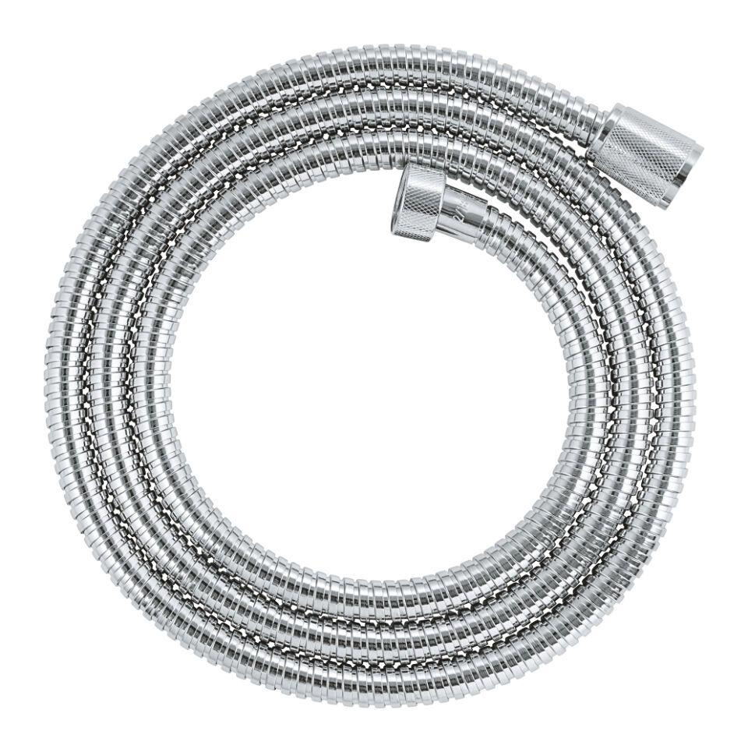Eigenschaften
Farbton
chrom, nach Hersteller-Farbkarte
Werkstoff
Metall
Länge (mm)
1.500,00 - 2.000,00
Abmessung Gewindeanschluss Duschschlauch
1/2 Zoll
Gewindeanschluss Duschschlauch
Innengewinde
With swirl
true

